COVID -19 ეპიდსიტუაცია საქართველოში
12.03.2021 09:00 სთ

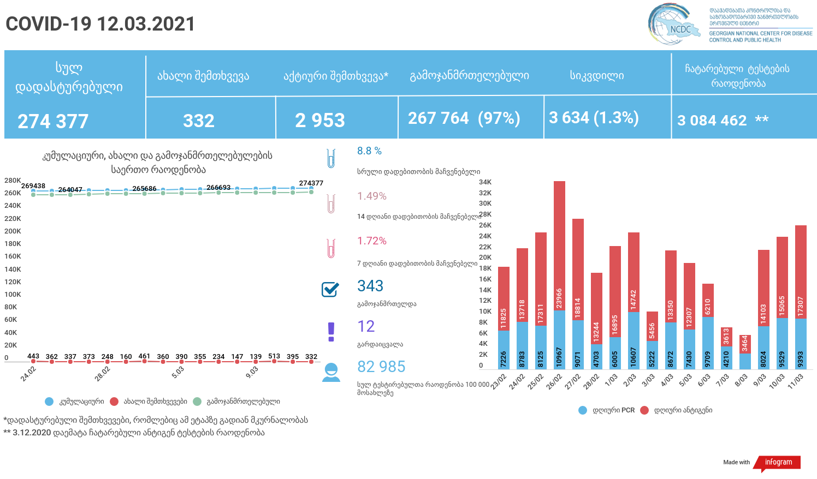

მსფლიო
- სულ 119,113,952 შემთხვევა, ახალი შემთხვევა 477 306
- სიკვდილი 2,641,762
- გამოჯანმრთელდა 94,724,892
- ვაქცინაცია - 328.77 მილიონი
ევროპა
- სულ 35,749,011 შემთხვევა
- სიკვდილი 848,137

საქართველო
- დადასტურებულია - 274 377 შემთხვევა
- ახალი დადასტურებულია - 332
- სიკვდილი- 12 სულ - 3 634
- ლეტალობის მაჩვენებელი - 1.3%
- გამოჯანმრთელდა - 343 სულ - 267 764 (97%)
- აქტიური შემთხვევა - 2 953
- სულ ჩატარებული ტესტების რაოდენობა - 3 084 462 (PCR – 1 860 595 და ანტიგენი 1 223 867)
- დღიურად ჩატარებული ტესტების რაოდენობა : PCR – 9 393 და ანტიგენი - 17 307 სულ - 26 700
- სრული დადებითობის მაჩვენებელი - 8.8 %
- 14 დღიანი დადებითობის მაჩვენებელი - 1.49 %
- 7 დღიანი დადებითობის მაჩვენებელი - 1.72%
- PCR ტესტი 100 000 მოსახლეზე - 50 058
- ანტიგენ ტესტი 100 000 მოსახლეზე - 32 927
- სულ ტესტი 100 000 მოსახლეზე - 82 985

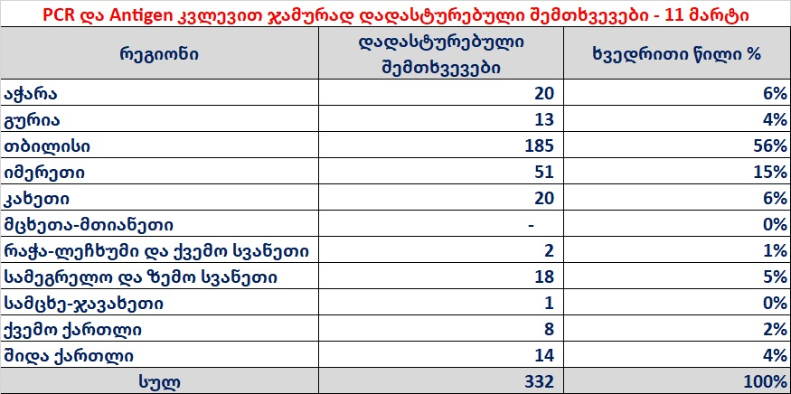

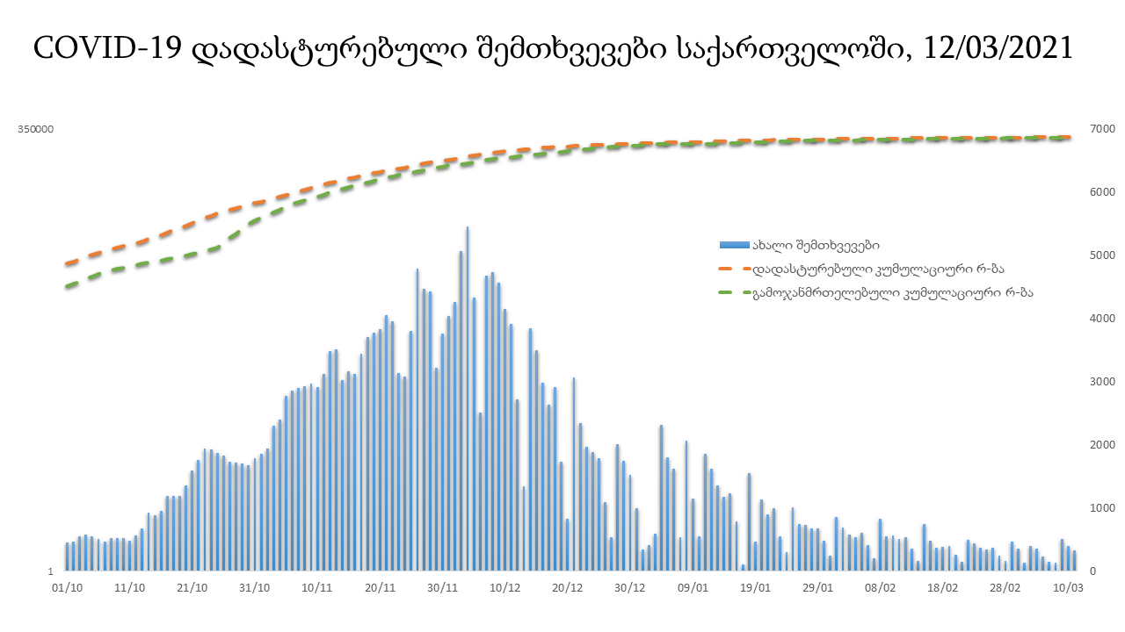

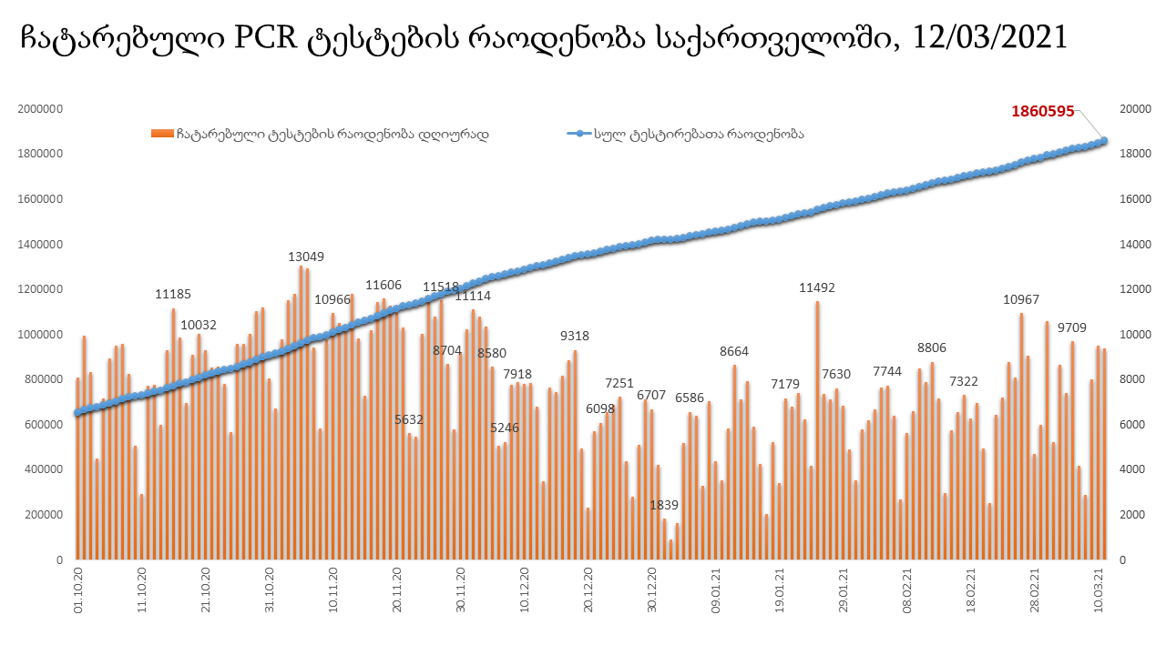

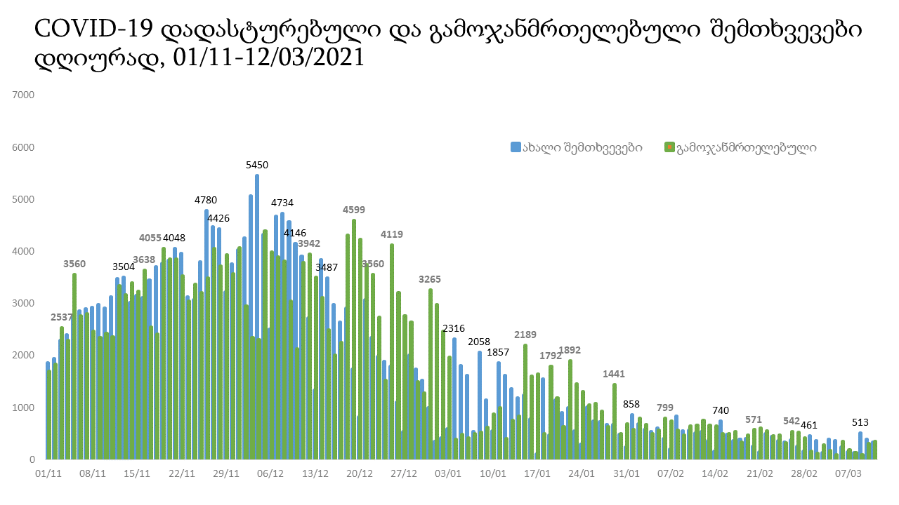
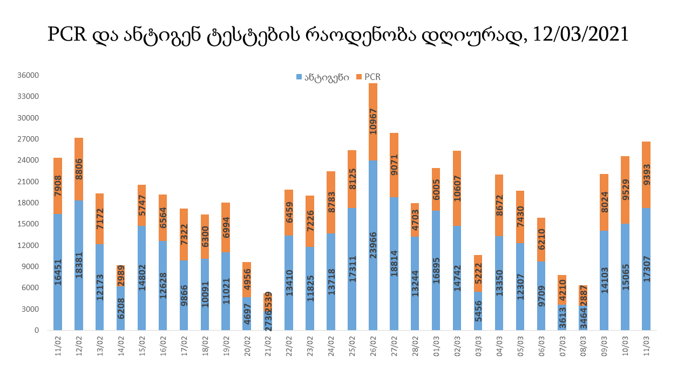

12 მარტის (09:00) მონაცემებით, სულ ჯამში დაფიქსირებულია 119,113,952 შემთხვევა (477 306 ახალი შემთხვევა), მსოფლიო მასშტაბით 217 ქვეყანაში, აქედან: გამოჯანმრთელდა 94,724,892 დაფიქსირდა სიკვდილის 2,641,762 შემთხვევაში
საქართველოს სამეზობლო ქვეყნების, ევროპასა და მსოფლიოში ყველაზე დასენიანებული ქვეყნების მონაცემები, 11/03/2021
(წყარო:-https://www.worldometers.info/coronavirus/) პირველი 100 ქვეყანა

ქვეყანა | სულ დადასტურებული შემთხვევები | სულ სიკვდილის შემთხვევები | ლეტალობის მაჩვენებელი
აშშ | 29,925,902 | 543,721 | 1.82
ინდოეთი | 11,305,979 | 158,326 | 1.40
ბრაზილია | 11,284,269 | 273,124 | 2.42
რუსეთი | 4,360,823 | 90,734 | 2.08
დიდი ბრიტანეთი | 4,241,677 | 125,168 | 2.95
საფრანგეთი | 3,990,331 | 89,830 | 2.25
ესპანეთი | 3,178,356 | 72,085 | 2.27
იტალია | 3,149,017 | 101,184 | 3.21
თურქეთი | 2,835,989 | 29,290 | 1.03
გერმანია | 2,546,510 | 73,560 | 2.89
კოლუმბია | 2,290,539 | 60,858 | 2.66
არგენტინა | 2,177,898 | 53,493 | 2.46
მექსიკა | 2,151,028 | 193,142 | 8.98
პოლონეთი | 1,849,424 | 46,373 | 2.51
ირანი | 1,723,470 | 61,016 | 3.54
სამხრეთ აფრიკა | 1,525,648 | 51,110 | 3.35
უკრაინა | 1,425,522 | 27,685 | 1.94
ინდონეზია | 1,403,722 | 38,049 | 2.71
პერუ | 1,394,571 | 48,484 | 3.48
ჩეხეთი | 1,365,724 | 22,624 | 1.66
ნიდერლანდები | 1,138,796 | 15,998 | 1.40
კანადა | 899,757 | 22,371 | 2.49
ჩილე | 873,512 | 21,362 | 2.45
რუმინეთი | 845,352 | 21,252 | 2.51
ისრაელი | 814,250 | 5,967 | 0.73
პორტუგალია | 812,575 | 16,635 | 2.05
ბელგია | 794,605 | 22,347 | 2.81
ერაყი | 745,642 | 13,671 | 1.83
შვედეთი | 707,192 | 13,111 | 1.85
ფილიპინები | 607,048 | 12,608 | 2.08
პაკისტანი | 600,198 | 13,430 | 2.24
შვეიცარია | 569,312 | 10,090 | 1.77
ბანგლადეში | 554,156 | 8,502 | 1.53
სერბეთი | 503,291 | 4,644 | 0.92
უნგრეთი | 489,172 | 16,497 | 3.37
მაროკო | 487,750 | 8,712 | 1.79
ავსტრია | 484,916 | 8,798 | 1.81
ჟორდანია | 457,151 | 5,169 | 1.13
იაპონია | 443,001 | 8,402 | 1.90
UAE | 419,996 | 1,369 | 0.33
ლიბანი | 408,909 | 5,230 | 1.28
საუდის არაბეთი | 381,348 | 6,551 | 1.72
პანამა | 346,775 | 5,972 | 1.72
სლოვაკეთი | 331,571 | 8,244 | 2.49
მალაიზია | 319,364 | 1,200 | 0.38
ბელორუსია | 298,960 | 2,070 | 0.69
ეკვადორი | 297,957 | 16,128 | 5.41
ნეპალი | 275,070 | 3,012 | 1.09
საქართველო | 274,045 | 3,622 | 1.32
ბულგარეთი | 272,700 | 11,094 | 4.07
ბოლივია | 257,240 | 11,903 | 4.63
ხორვატია | 248,838 | 5,635 | 2.26
დომინიკის რესპუბლიკა | 244,923 | 3,204 | 1.31
ტუნისი | 239,977 | 8,313 | 3.46
აზერბაიჯანი | 238,383 | 3,262 | 1.37
ირლანდია | 225,179 | 4,509 | 2.00
ყაზახეთი | 221,669 | 2,837 | 1.28
დანია | 218,660 | 2,384 | 1.09
საბერძნეთი | 214,661 | 6,937 | 3.23
კოსტა - რიკა | 207,832 | 2,848 | 1.37
ქუვეითი | 205,893 | 1,148 | 0.56
ლიტვა | 203,992 | 3,363 | 1.65
პალესტინა | 203,669 | 2,211 | 1.09
მოლდოვა | 200,124 | 4,220 | 2.11
სლოვენია | 198,234 | 3,918 | 1.98
ეგვიპტე | 189,000 | 11,169 | 5.91
გვატემალა | 181,143 | 6,531 | 3.61
ჰონდურასი | 176,427 | 4,311 | 2.44
სომხეთი | 176,286 | 3,239 | 1.84
პარაგვაი | 175,827 | 3,411 | 1.94
ეთიოპია | 171,210 | 2,483 | 1.45
კატარი | 168,829 | 264 | 0.16
ნიგერია | 159,933 | 2,001 | 1.25
ომანი | 145,257 | 1,600 | 1.10
ვენესუელა | 144,277 | 1,415 | 0.98
ლიბია | 142,671 | 2,340 | 1.64
მიანმარის | 142,114 | 3,201 | 2.25
ბოსნია და ჰერცოგოვინა | 140,990 | 5,410 | 3.84
ბაჰრეინი | 129,081 | 478 | 0.37
ალბანეთი | 115,442 | 2,002 | 1.73
ალჟირი | 114,851 | 3,028 | 2.64
კენია | 111,185 | 1,899 | 1.71
ჩრდილოეთ მაკედონია | 110,209 | 3,265 | 2.96
კორეა | 94,686 | 1,662 | 1.76
ლატვია | 92,274 | 1,737 | 1.88
ჩინეთი | 90,027 | 4,636 | 5.15
შრი ლანკა | 86,989 | 520 | 0.60
განა | 86,737 | 656 | 0.76
ყირგიზეთი | 86,692 | 1,476 | 1.70
ზამბია | 83,913 | 1,148 | 1.37
მონტენეგრო | 82,029 | 1,113 | 1.36
ესტონეთი | 80,929 | 686 | 0.85
უზბეკეთი | 80,347 | 622 | 0.77
ნორვეგია | 78,041 | 639 | 0.82
ურუგვაი | 67,717 | 683 | 1.01
ფინეთი | 64,609 | 776 | 1.20
მოზამბიკი | 63,645 | 711 | 1.12
სალვადორი | 61,814 | 1,935 | 3.13
სინგაპური | 60,070 | 29 | 0.05
კუბა | 59,157 | 361 | 0.61

ევროპა

ქვეყანა | სულ დადასტურებული შემთხვევები | სულ სიკვდილის შემთხვევები | ლეტალობის მაჩვენებელი
რუსეთი | 4,360,823 | 90,734 | 2.08
დიდი ბრიტანეთი | 4,241,677 | 125,168 | 2.95
საფრანგეთი | 3,990,331 | 89,830 | 2.25
ესპანეთი | 3,178,356 | 72,085 | 2.27
იტალია | 3,149,017 | 101,184 | 3.21
გერმანია | 2,546,510 | 73,560 | 2.89
პოლონეთი | 1,849,424 | 46,373 | 2.51
უკრაინა | 1,425,522 | 27,685 | 1.94
ჩეხეთი | 1,365,724 | 22,624 | 1.66
ნიდერლანდები | 1,138,796 | 15,998 | 1.40
რუმინეთი | 845,352 | 21,252 | 2.51
პორტუგალია | 812,575 | 16,635 | 2.05
ბელგია | 794,605 | 22,347 | 2.81
შვედეთი | 707,192 | 13,111 | 1.85
შვეიცარია | 569,312 | 10,090 | 1.77
სერბეთი | 503,291 | 4,644 | 0.92
უნგრეთი | 489,172 | 16,497 | 3.37
ავსტრია | 484,916 | 8,798 | 1.81
სლოვაკეთი | 331,571 | 8,244 | 2.49
ბელორუსია | 298,960 | 2,070 | 0.69
ბულგარეთი | 272,700 | 11,094 | 4.07
ხორვატია | 248,838 | 5,635 | 2.26
ირლანდია | 225,179 | 4,509 | 2.00
დანია | 218,660 | 2,384 | 1.09
საბერძნეთი | 214,661 | 6,937 | 3.23
ლიტვა | 203,992 | 3,363 | 1.65
მოლდოვა | 200,124 | 4,220 | 2.11
სლოვენია | 198,234 | 3,918 | 1.98
ბოსნია და ჰერცოგოვინა | 140,990 | 5,410 | 3.84
ალბანეთი | 115,442 | 2,002 | 1.73
ჩრდილოეთ მაკედონია | 110,209 | 3,265 | 2.96
ლატვია | 92,274 | 1,737 | 1.88
მონტენეგრო | 82,029 | 1,113 | 1.36
ესტონეთი | 80,929 | 686 | 0.85
ნორვეგია | 78,041 | 639 | 0.82
ფინეთი | 64,609 | 776 | 1.20
ლუქსემბურგი | 57,321 | 675 | 1.18
მალტა | 25,640 | 341 | 1.33
ანდორა | 11,130 | 112 | 1.01
ისლანდია | 6,070 | 29 | 0.48
გიბრალტარი | 4,259 | 93 | 2.18
სან მარინო | 4,062 | 77 | 1.90
არხის კუნძულები | 4,043 | 86 | 2.13
ლიხტენშტეინი | 2,596 | 55 | 2.12
მონაკო | 2,075 | 26 | 1.25
კუნძული მანი | 1,091 | 25 | 2.29
ფაეროსის კუნძულები | 660 | 1 | 0.15
Ქალაქი ვატიკანი | 27 |  | 0.00

